Servicio Saludos

Funcionamiento local

cliente.py

import socket

def cliente_saludo():
HOST = "127.0.0.1"
PUERTO = 5000

try:
with socket.socket(socket.AF_INET, socket.SOCK_STREAM) as cliente:
cliente.connect((HOST, PUERTO))

# Recibir la pregunta del servidor
pregunta = cliente.recv(1024).decode().strip()
print("Servidor:", pregunta)

# Enviar el nombre
nombre = input("Introduce tu nombre: ")

cliente.sendall((nombre + "\n").encode())

# Recibir el saludo
saludo = cliente.recv(1024).decode().strip()
print("Servidor:", saludo)

except ConnectionRefusedError:
print("No se pudo conectar al servidor. Asegúrate de que está en ejecución.")
except Exception as e:
print(f"Error: {e}")

if __name__ == "__main__":
cliente_saludo()

ServidorSaludo.java

package saludo;

import java.io.*;
import java.net.*;
import java.util.Random;

public class ServidorSaludo {
private static final int PUERTO = 5000;
private static final String[] SALUDOS = {
"Hola, %s! Bienvenido!",
"Es un placer saludarte, %s.",
"Un gusto verte, %s!",
"Hola, %s. Espero que tengas un gran dia."
};

public static void main(String[] args) {
try (ServerSocket servidor = new ServerSocket(PUERTO)) {
System.out.println("Servidor escuchando en el puerto " + PUERTO);

while (true) {
try (Socket cliente = servidor.accept();
BufferedReader entrada = new BufferedReader(new InputStreamReader(cliente.getInputStream()));
PrintWriter salida = new PrintWriter(cliente.getOutputStream(), true)) {

System.out.println("Cliente conectado desde " + cliente.getInetAddress());

// Enviar la pregunta al cliente
salida.println("¿Cuál es tu nombre?");

// Recibir el nombre del cliente
String nombre = entrada.readLine();
if (nombre == null || nombre.trim().isEmpty()) {
System.out.println("No se recibió un nombre válido.");
salida.println("Error: No se recibió un nombre válido.");
continue;
}

// Generar un saludo aleatorio
String saludo = SALUDOS[new Random().nextInt(SALUDOS.length)];
salida.println(String.format(saludo, nombre));

System.out.println("Saludo enviado a " + cliente.getInetAddress() + ": " + nombre);
} catch (IOException e) {
System.err.println("Error en la comunicación con el cliente: " + e.getMessage());
}
}
} catch (IOException e) {
System.err.println("Error al iniciar el servidor: " + e.getMessage());
}
}
}

Funcionamiento en Oracle

En Ubuntu, teniendo java instalado, y con el mismo código java ya mostrado en un archivo ServidorSaludo.java, lo compilamos con le comando javac ServidorSaludo.java y resultará en el archivo ServidorSaludo.class, el cual podemos ejecutar con java ServidorSaludo.

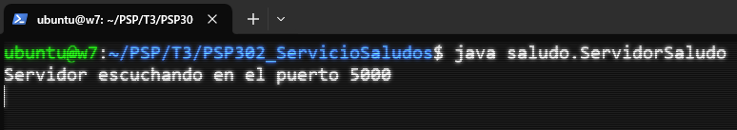
Para crear el servicio, hacemos:
sudo vim /etc/systemd/system/saludo.service

Y escribimos lo siguiente:
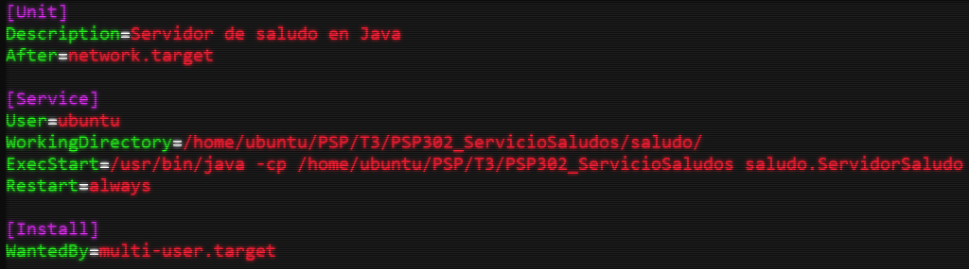
Ahora, con los siguientes comandos, activamos e iniciamos el servicio:

sudo systemctl daemon-reload
sudo systemctl enable saludo
sudo systemctl start saludo

Y como podemos observar, nuestro servicio ya está funcionando:
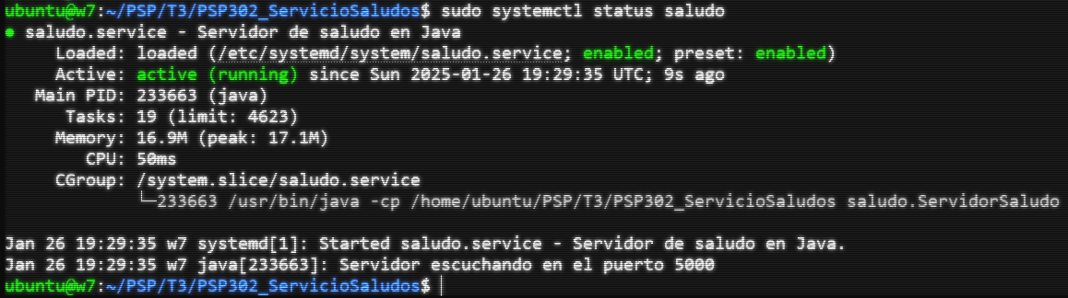
Resultado

Ahora, si ejecuto el código de python desde mi ordenador, cambiando la IP a la del servidor, funciona perfectamente:

def cliente_saludo():
HOST = "79.72.63.217"
PUERTO = 5000

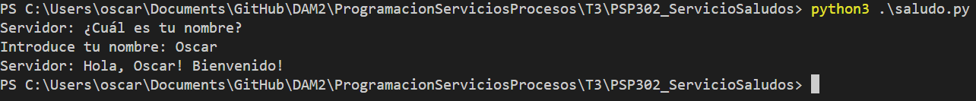
Y podemos comprobar en el servicio que el saludo se ha recibido adecuadamente.
